Методика 13. «Запомни цифры»
Эта методика предназначена для определения объема кратковременной слуховой памяти ребенка. В задании к ней ребенок получает инструкцию следующего содержания:
«Сейчас я буду называть тебе цифры, а ты повторяй их за мной сразу после того, как я скажу слово "повтори"».
Далее экспериментатор последовательно зачитывает ребенку сверху вниз ряд цифр, представленных на рис. 14 А, с интервалом в 1 сек между цифрами. После прослушивания каждого ряда ребенок должен его повторить вслед за экспериментатором. Это продолжается до тех пор, пока ребенок не допустит ошибки.
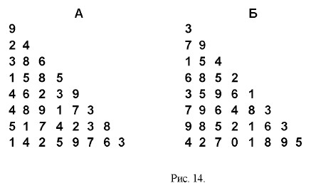
Если ошибка допущена, то экспериментатор повторяет соседний ряд цифр, находящийся справа (рис. 14 Б) и состоящий из такого же количества цифр, как и тот, в котором была допущена ошибка, и просит ребенка его воспроизвести. Если ребенок дважды ошибается в воспроизведении ряда цифр одной и той же длины, то на этом данная часть психодиагностического эксперимента завершается, отмечается длина предыдущего ряда, хотя бы раз полностью и безошибочно воспроизведенного, и переходят к зачитыванию рядов цифр, следующих в противоположном порядке — убывающем (рис. 15 А, Б).
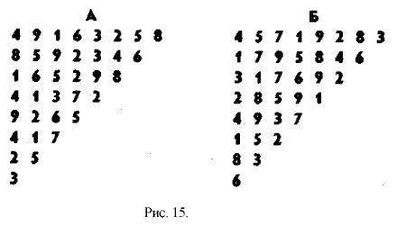
В заключение определяется объем кратковременной слуховой памяти ребенка, который численно равен полусумме максимального количества цифр в ряду, правильно воспроизведенных ребенком в первой и во второй попытках.
Оценка результатов
10 баллов — ребенок правильно воспроизвел в среднем 9 цифр.
8 - 9 баллов — ребенок точно воспроизвел в среднем 7-8 цифр.
6 - 7 баллов — ребенок безошибочно смог воспроизвести в среднем 5—6 цифр.
4 - 5 баллов — ребенок в среднем воспроизвел 4 цифры.
2 - 3 балла — ребенок в среднем воспроизвел 3 цифры.
0 - 1 балл — ребенок в среднем воспроизвел от 0 до 2 цифр.
Выводы об уровне развития
10 баллов — очень высокий.
8 - 9 баллов — высокий.
4 - 7 баллов — средний.
2 - 3 балла — низкий.
0 - 1 балл — очень низкий.

